计算机与信息科学学院 软件学院
课程过程性考核命题记录表
（适用于平时作业等过程性考核）

（ 2024 － 2025 学年第 1 学期）

课程名称 | 软件开发实践 | 任课教师 | 任薇
年级/专业 /班级 | 22级软件工程（中外）专业 | 考核时间 | 2024年12月
考核点对应教学内容（如章/节编号、名称） |  | 项目结案
本次过程性考核内容（如作业题目、题目序号、调研内容）
- 项目归档资料：
项目经理负责，产品经理、需求分析师负责、后端工程师、UI设计师+前端工程师协助
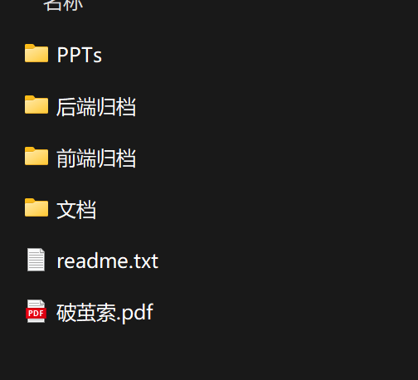
- 项目总结思维导图：
项目经理负责，产品经理、需求分析师负责、后端工程师、UI设计师+前端工程师协助
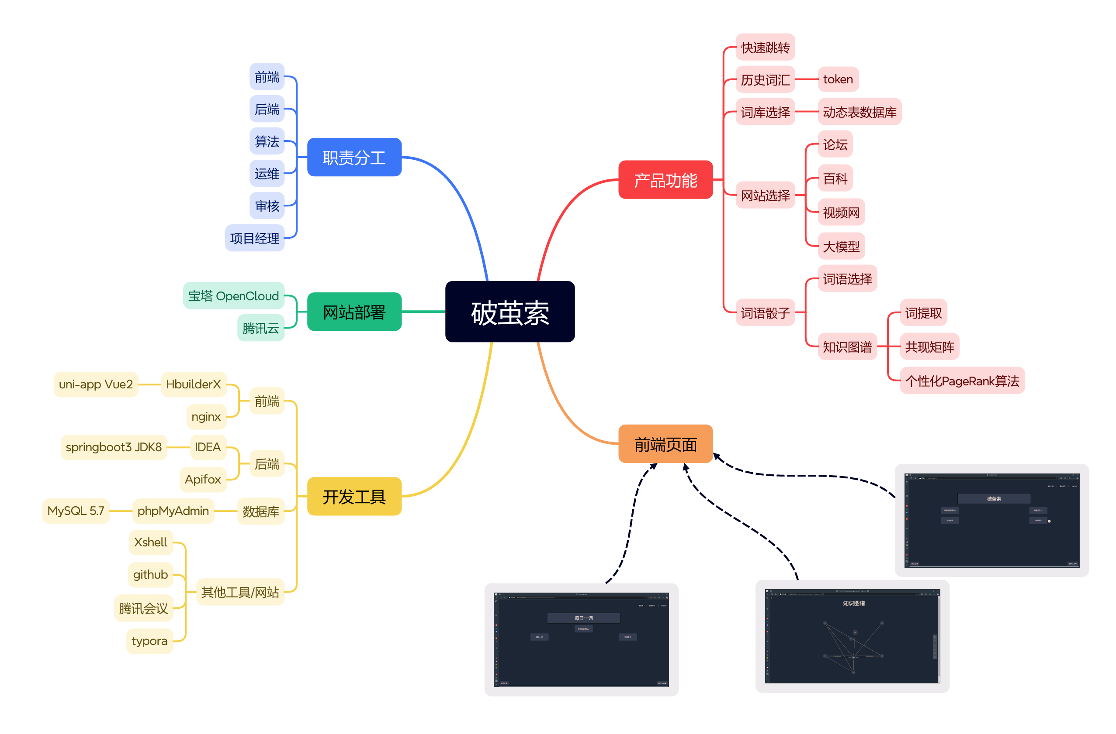

本次过程性考核参考答案和评分标准：70
编号 | 考核点 | 分值 | 支撑
1 | 小组汇报条理清晰 | 5 | 课程目标2
2 | 小组汇报能完整呈现本阶段项目成果 | 7 | 课程目标2
3 | 小组汇报能够体现小组的合作分工 | 7 | 课程目标2
4 | 在小组汇报中能够体现对资料归档的作用和项目总结的重要意义的理解 | 6 | 课程目标2
5 | 能够从项目准备、遇到的问题等方面进行项目复盘总结 | 8 | 课程目标2
6 | 小组汇报能够充分体现小组各成员各岗位的反思与总结 | 8 | 课程目标2
7 | 对于总结的问题有全面周到且有对应的解决方案 | 5 | 课程目标2
8 | 对老师的提问回答准确 | 6 | 课程目标2
9 | 能围绕项目展开描述呈现项目工作中的真实情况 | 5 | 课程目标2
10 | 项目归档资料完整 | 10 | 课程目标3
11 | 资料归档分类逻辑清晰 | 8 | 课程目标3
12 | 完成项目总结思维导图，能体现项目开发过程中遇到的问题 | 10 | 课程目标3
13 | 思维导图中覆盖每个岗位的总结与反思 | 8 | 课程目标3
14 | 思维导图中能够体现小组对于总结问题的反思与问题对应的解决策略 | 7 | 课程目标3

命题教师
签 字

年 月 日

